|  |
| --- |
| **APIのSQLファイル自動作成・実行ツールの操作説明書　（Ver. 1）** |

作成者：Hoang（ホアン）

作成日：2017/06/16

**１．概要**

あるウェブサイトの新しいAPIを追加・更新する時には、そのAPIのSQLファイルを作る必要があり、作りだされたSQLファイルを実行してデータベースの内容を更新することも頻繁になるでしょう。作業が詳しい一人で手で一つのAPIのSQLファイルを作成するのに30分間済めるとしたら、50つのAPIを追加すれば、1500分間＝25時間がかかります。この業務をコンピュータに担当させれば、短い時間で正確に多くのAPIのSQLファイルを生成できます。この業務を自動的に行ってくれるツールを開発しました。本書は、そのツールについて説明します。

Overview: During the step of developing as well as maintaining our website, generating SQL script for each newly added or modified API will be necessary, and executing the script will be critical, if we do not want to mention the task as compulsory. Suppose that, if one person, who thoroughly understands how to complete the task, wanted to add one new API to the site, he/she needs 30 minutes for creating just one SQL script, then in order to add 50 APIs the requirement time would be 1500 minutes, or 25 hours. A tool was developed to automatically support this task, to significantly reduce the time while still keep the SQL script’s accuracy.

**２．ツールのインストール**

① 次のリンクにアクセスし、Java SE Runtime Environment 8U111 (最新のバージョン)をダウンロードし、設定を行う

<http://www.oracle.com/technetwork/java/javase/downloads/jre8-downloads-2133155.html>

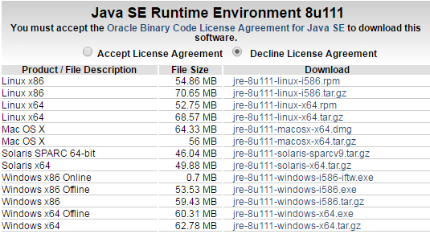

1.2 Windows６４ビット  
バージョンを選択する

1.1ライセンスに同意する

1.3 ダウンロードした jre-8u111-windows-x64.exeファイルをクリックし、Java環境を設定する

②このRepositoryの「doc」と「app」フォルダにアクセスし、三つのファイル

SQL Generator and Executor - Ver 1.jar（ツール）

ContentBlockText.html（SQLページを作成するため）

WebAPIカタログカスタマイズ.xlsx（APIの仕様、ツールの入力）

をダウンロードする

WebAPIカタログカスタマイズ.xlsxファイルはパソコンの任意場所に格納可能ですが、SQL Generator and Executor - Ver 1.jarファイルとContentBlockText.htmlファイルは**同じディレクトリ**に保存しなければなりません。

③SQL Generator and Executor - Ver 1.jarファイルをダブルクリックし、次の図のようにツールが起動されれば、インストールが成功しました。

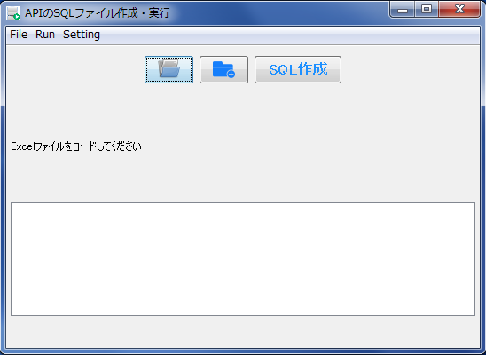

**３．基本の操作**



3.1．SQLファイルを作成する

①「File」>「Excelファイルを開く」をクリックする。  
　　またはこのボタンをクリックする。

　・API仕様の値を含むExcelファイルを選択する

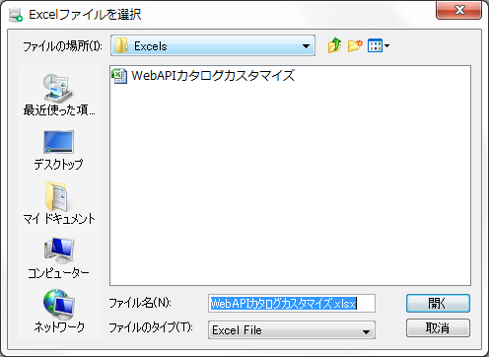

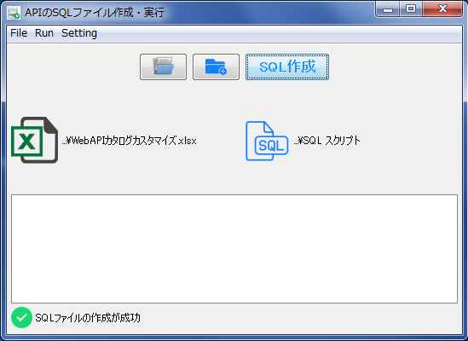

　②「File」>「SQLファイル保存場所」をクリックする。  
　　またはこのボタンをクリックする。

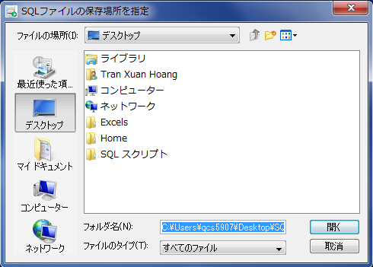

③「Run」>「SQLファイルを作成」を  
クリックする。またはこのボタンを  
クリックする。  
SQLファイルが成功に作成されたら、このメッセージが表示される。

3.2．SQLファイルを実行する

①「File」>「SQLファイルを選択」をクリックする。  
現れる「SQLファイルを選択」ダイアログを通じて、実行するSQLファイルを指定する。多くのファイルを選択するために、「Ctrl」キーを押しながら、マウスでファイルをクリックする。「Ctrl + A」を押したら、指定したディレクトリにある全部のファイルが選択される。

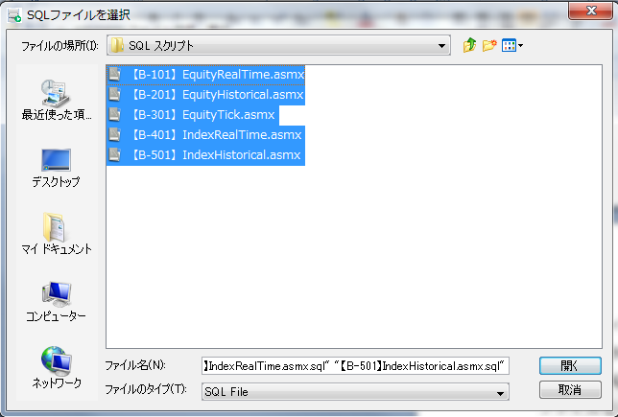

②「Setting」>「データベースへの接続を設定」を選択し、現れるダイアログの各フィールドに値を入力する　（サーバー名とデータベース名）。

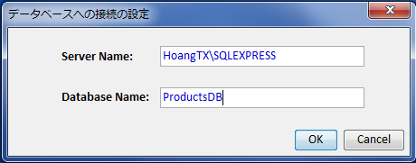

「OK」ボタンをクリックする

③「Run」>「SQLファイルを実行」をクリックし、指定したSQLファイルが実行される。どのファイルが成功に又は失敗に実行されたか、このテキストエリアに表示される。

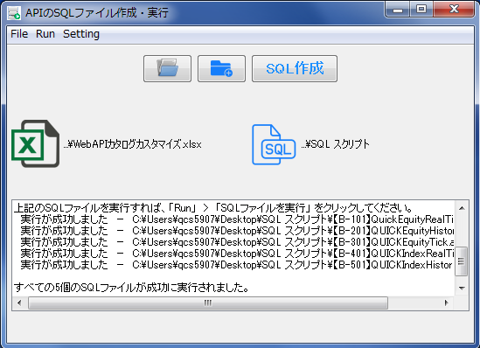

④「3.1．SQLファイルを作成する」と「3.2．SQLファイルを実行する」のステップを行った後、ウェブサイトのデータベースのテーブルが更新される。